PLAN ESTATAL DE ACCIONES EMERGENTES PARA GARANTIZAR ATENCIÓN Y SEGURIDAD A MUJERES, ADOLESCENTES Y NIÑAS DURANTE CONTINGENCIA POR COVID 19

OBSERVACIONES GENERALES.-

Al margen superior izquierdo un logotipo que dice: SEPASE; Sistema Estatal Sistema Estatal para Prevenir, Atender, Sancionar y Erradicar la Violencia Contra las Mujeres del Estado de Morelos.

EL SECRETARIO DE GOBIERNO LICENCIADO PABLO OJEDA CÁRDENAS EN SU CARÁCTER DE PRESIDENTE DEL SISTEMA ESTATAL PARA PREVENIR, ATENDER, SANCIONAR Y ERRADICAR LA VIOLENCIA CONTRA LAS MUJERES DEL ESTADO DE MORELOS, VINCULADO CON EL INSTITUTO DE LA MUJER PARA EL ESTADO DE MORELOS, LA FISCALÍA GENERAL DE JUSTICIA DEL ESTADO DE MORELOS, LA COMISIÓN ESTATAL DE SEGURIDAD PÚBLICA, LA SECRETARÍA DE SALUD Y LA SECRETARIA DE EDUCACIÓN, EN USO DE SUS FACULTADES Y COMPETENCIAS CONFORME A LA LEY DE ACCESO A UNA VIDA LIBRE DE VIOLECIA DEL ESTADO DE MORELOS CONFERIDAS EN LOS ARTÍCULOS 43, 51, 52 Y DEMÁS RELATIVOS Y APLICABLES DE LA LEY DE ACCESO DE LAS MUJERES A UNA VIDA LIBRE DE VIOLENCIA PARA EL ESTADO DE MORELOS, PUBLICADA EN EL PERIÓDICO OFICAL "TIERRA Y LIBERTAD" EL 05 DE DICIEMBRE DE 2007, ÚLTIMA REFORMA EL 22 DE ENERO DEL 2020, ARTÍCULOS 45, 47 FRACCIONES II, X, 54 DEL REGLAMENTO DE LA LEY DE ACCESO DE LAS MUJERES A UNA VIDA LIBRE DE VIOLENCIA PARA EL ESTADO DE MORELOS, PUBLICADO EN EL PERIÓDICO OFICIAL "TIERRA Y LIBERTAD" EL 04 DE MARZO DE 2010, ÚLTIMA REFORMA 10 DE DICIEMBRE DEL 2019.

EXPOSICIÓN DE MOTIVOS:

El 31 de marzo del año en curso, se publicó en el Diario Oficial de la Federación, el “ACUERDO POR EL QUE SE ESTABLECEN ACCIONES EXTRAORDINARIAS PARA ATENDER LA EMERGENCIA SANITARIA GENERADA POR EL VIRUS SARS-CoV2” 1 publicado en el Diario Oficial de la Federación el 31 de marzo del 2020, mismo que en su artículo primero, dice:

ARTÍCULO PRIMERO.- Se establece como acción extraordinaria, para atender la emergencia sanitaria generada por el virus SARS-CoV2, que los sectores público, social y privado deberán implementar las siguientes medidas:

I. Se ordena la suspensión inmediata, del 30 de marzo al 30 de abril de 2020, de las actividades no esenciales, con la finalidad de mitigar la dispersión y transmisión del virus SARS-CoV2 en la comunidad, para disminuir la carga de enfermedad, sus complicaciones y la muerte por COVID-19 en la población residente en el territorio nacional;

En este mismo acuerdo, se exhorta a toda la población residente en el territorio mexicano y que no participa en actividades laborales esenciales, a cumplir resguardo domiciliario corresponsable del 30 de marzo al 30 de abril de 2020, esta situación emergente y extraordinaria, limitó a las mujeres, quienes de la noche a la mañana se vieron confinadas en sus hogares, en muchos casos con sus probables agresores.

Es importante señalar que antes de la situación emergente extraordinaria, la incidencia de violencia familiar hacia las mujeres ya era alta, como lo ilustran las siguientes gráficas:
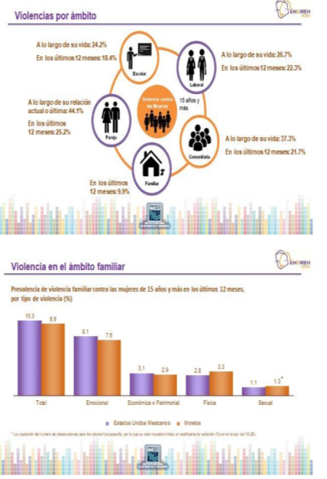

En ese contexto debemos considerar al estrés, la escasez económica, el consumo de sustancias pueden detonarla si se entrelazan con el machismo o con antecedentes de violencia, exponiendo a las mujeres a un mayor riesgo de vivir violencia en el ámbito familiar.

El tan citado acuerdo federal, en su mismo artículo primero fracción II inciso c), define como actividades esenciales, entre otras, a los refugios y centros de atención a mujeres víctimas de violencia, sus hijas e hijos; por lo que con fundamento en los artículos 43, 51, 52 y demás aplicables de la Ley de Acceso de las Mujeres a una Vida Libre de Violencia para el Estado de Morelos, se expide el:

ACUERDO UNICO EXTRAORDINARIO 08/04/2020.- El SECRETARIO DE GOBIERNO EN USO DE SUS FACULTADES Y COMPETENCIAS CONFORME A LA LEY DE ACCESO A UNA VIDA LIBRE DE VIOLECIA DEL ESTADO DE MORELOS, VINCULADO CON EL INSTITUTO DE LA MUJER PARA EL ESTADO DE MORELOS, LA FISCALÍA GENERAL DE JUSTICIA DEL ESTADO DE MORELOS, LA COMISIÓN ESTATAL DE SEGURIDAD PÚBLICA, LA SECRETARÍA DE SALUD Y LA SECRETARIA DE EDUCACIÓN, impulsan la formación del presente acuerdo interinstitucional de coordinación entre las diferentes dependencias de Gobierno, para lograr la atención integral de las víctimas durante el período de resguardo domiciliario corresponsable, denominado:

Plan estatal de acciones emergentes para garantizar atención y seguridad a mujeres, adolescentes y niñas durante contingencia por Covid19.

#QuédateEnCasa #QuédateSegura

El siguiente plan estatal describe las medidas emergentes que las instituciones que brindan atención a mujeres en situación de violencia, han implementado para salvaguardar la vida, integridad y seguridad de las mujeres frente al resguardo domiciliario derivado por el COVID-19.

El derecho de las mujeres y niñas a una vida libre de violencias, debe ser garantizado por el Estado, por ello, las instituciones se coordinan, redoblan esfuerzos y ponen a disposición una serie de acciones a las cuales, las mujeres pueden acceder.

Las instituciones que participan en este plan son: Secretaría de Salud, Instituto de la Mujer para el Estado de Morelos, Sistema para el Desarrollo Integral de la Familia, Comisión Estatal de Seguridad Pública, Fiscalía General del Estado y Secretaría de Gobierno.

PROPUESTA DE ACCIONES A IMPLEMENTAR DURANTE LA CONTINGENCIA
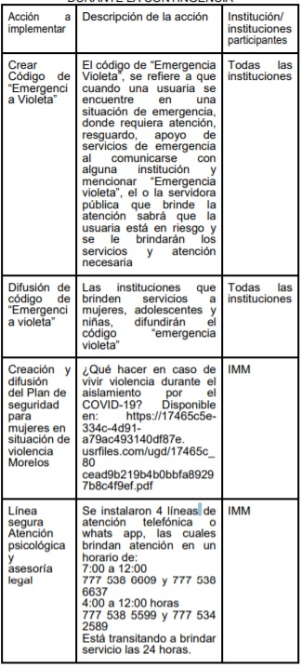

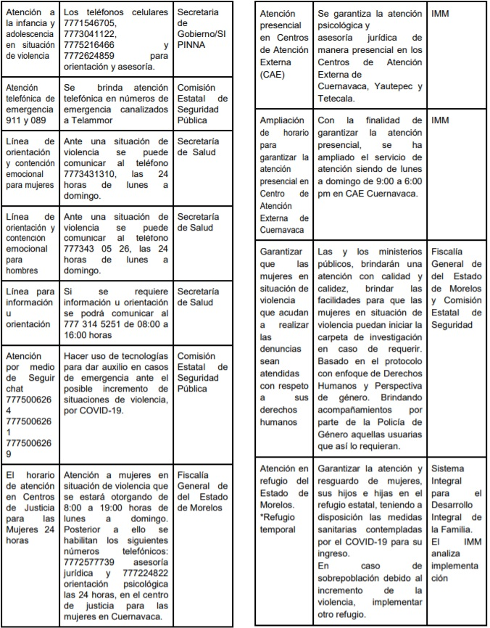

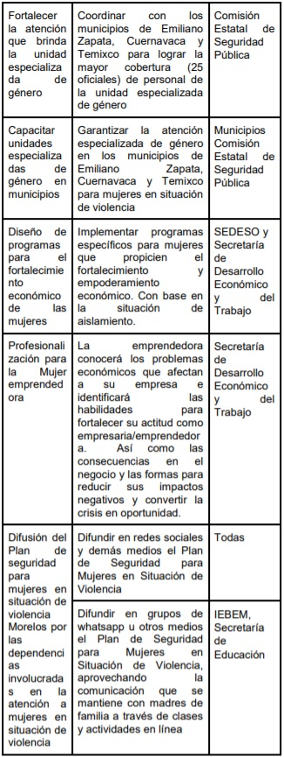
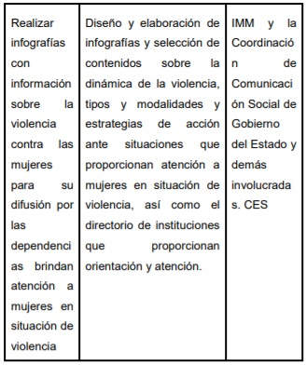

Licenciado Pablo Ojeda Cárdenas.
Secretario de Gobierno del Poder Ejecutivo del Estado
Libre y Soberano de Morelos en su carácter de
Presidente del Sistema Estatal PASE.
Arquitecta Flor Dessiré León Hernández.
Presidenta del Instituto de la Mujer para el Estado de
Morelos en su carácter de Secretaria Ejecutiva
del Sistema Estatal PASE.
Maestro Uriel Carmona Gándara.
Fiscalía General de Justicia del Estado de Morelos e
integrante del Sistema Estatal PASE.
Doctor Marco Antonio Cantú Cuevas.
Secretaría de Salud del Estado de Morelos e
integrante del Sistema Estatal PASE.
Doctor Luis Arturo Cornejo Alatorre y/o Licenciada
Diana Belem Sánchez.
Secretaría de Educación del Estado de Morelos e
integrante del Sistema Estatal PASE.
Almirante José Antonio Ortiz Guarneros. Comisionado
Estatal de Seguridad Pública e integrante del
Sistema Estatal PASE
RÚBRICAS.

